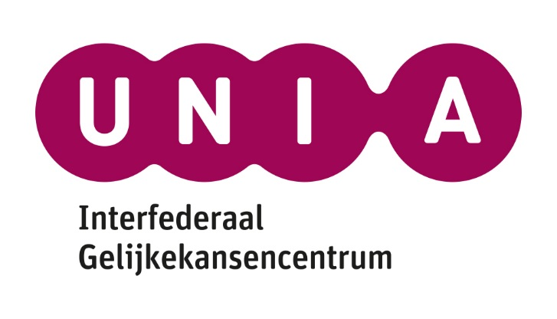
TOESTEMMINGSFORMULIER PORTRETRECHT
Meerderjarige deelnemer

Ik, ondergetekende (naam en voornaam ) ………………………………………………………………………………………………………………………………………………..
verklaar toestemming te geven voor het openbaar maken en verspreiden van het beeldmateriaal dat gemaakt werd in het kader van de wedstrijd “#GeefMe1Minuut”*. Ik geef het Interfederale Gelijkekansencentrum Unia de toestemming deze beelden te gebruiken en te verspreiden op het internet en op evenementen, die ze organiseert of waaraan ze deelneemt.
Handtekening

* Meer informatie over de wedstrijd op www.geefme1minuut.be

